Speedboat Chaparral

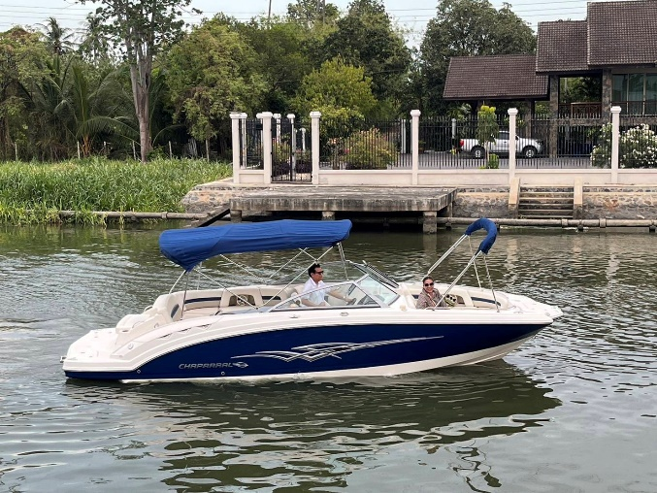

เรือสปีดโบ๊ทเพื่อการสังสรรค์แบบกลุ่มคนกันเองเพื่อความสนุกสนานและเป็นส่วนตัว และเพื่อสัมผัสบรรยากาศสองฝั่งริมแม่น้ำเจ้าพระยา ลูกค้าสามารถนำเครื่องดื่มแอลกอฮอล์มาดื่มเองได้โดยไม่มีค่าใช้จ่ายเพิ่มเติม หรือ อาหารว่างที่สะดวกรับประทานบนเรือได้อย่างเหมาะสม(Snacks/Suppers)

|  |  |
| --- | --- |
| **ข้อมูลเรือ** | |
| ประเภท | เรือสปีดโบ๊ท / Speedboat |
| ความยาว | 27 ฟุต |
| ความจุผู้โดยสาร | 8 ท่าน |
| กัปตัน | 1 คน |
|  |  |

|  |  |
| --- | --- |
| ข้อมูลเรือ | |
| ประเภท | Speedboat |
| ขนาดความยาว (ฟุต) | 27 |
| ความจุผู้โดยสาร | 8 pax |
| กัปตัน | 1 |
| ความเร็วเรือ (น็อต) | 20 |

  *กรณีรับนอกสถานที่ลูกค้าต้องเช่า 2 ชม.ขึ้นไป และติดต่อกับท่าเรือเพื่อให้เรือไปจอดเทียบได้ ค่าใช้จ่ายในการจอดเทียบเรือลูกค้าชำระเพิ่มเอง*

**เส้นทางอื่นๆ เช่น อยุธยา รบกวนสอบถามเพิ่มเติม

**Speed ​​Boat**

|  |
| --- |
| Speedboat rentals are available for group gatherings for fun and privacy. Experience the atmosphere on both sides of the Chao Phraya River. Customers can bring alcoholic beverages onboard with no charge or some snacks/suppers also welcome. |

|  |  |
| --- | --- |
| Speedboat Specifications | |
| Type | Speedboat |
| Size (ft.) | 27 |
| Capacity | 8 pax |
| Captain | 1 |
| Cruising Speed (Knots) | 20 |

**The duration time and route depend on the weather conditions and other factors of the Chao Phraya River.**

* In case of pick up and transport outside the designated pier, customers have to rent 2 hours or more and contact the destination pier management which the boat can be authorized for mooring. All cost/fee of mooring are the customer responsibility *

** Other routes such as Ayutthaya and etc., please call for more infomations.

***If you’d like our staff to take your photos by the phone-camera, there is no additional charge.

**อัตราค่าบริการ Service rates**

|  |  |
| --- | --- |
| **ราคาพิเศษ 6,500 บาท / 1 ชม. (นนทบุรี)** | **Special price 6,500 baht / 1 hour** (Nonthaburi) |
| **ราคาพิเศษ 18,900 บาท / 2. ชม.(จาก 22,000 บาท)** | **Special price 18,900 baht / 2 hour(from 22,000 baht)** |

สถานที่ขึ้นเรือ : Haven 69 Marina & Boater’s Club (Nonthaburi) : <https://goo.gl/maps/S8MkHAjPcvHnzy5b7>

Departure Port : Tha Maharaj Pier : https://maps.app.goo.gl/cpvHiKG9wZGkYk366

บนเรือมีน้ำแข็ง, เสื้อชูชีพให้บริการ ลูกค้าสามารถนำเครื่องดื่มมาเองได้ไม่มีค่าชาร์จ

On the boat we supply ice cubes, life jackets. Customers can bring their own drinks without charge.

This price does not include: Meal, off-site transfer, 3% withholding tax, 7% VAT.